別紙1

資源物
本 庁
支 所
様式第１号（第３条関係）

安芸高田市ごみ減量化対策助成金
資源物回収団体登録届出書

平成 年 月 日

安芸高田市長 様
フリガナ アキタカタノカイ
団体の名称 安芸高田の会
代表者の住所 安芸高田市吉田 町 吉田 ７９１ 番地
フリガナ シゲン カイシュウコ
代表者の氏名 資源 回収子 ㊞
電話 （０８２６） ４２ － １１２６
代表者様個人の印鑑を
押印してください。
安芸高田市ごみ減量化対策助成金を受けたいので、次のとおり届け出ます。

１．実施予定月 （実施予定月に○をしてください。）
４月 ・ ５月 ・ ６月 ・ ７月 ・ ８月 ・ ９月
１０月 ・１１月 ・１２月 ・ １月 ・ ２月 ・ ３月
回収実施月に○をしてください。
２．引渡し業者 株式会社 資源回収会社

３．支払金口座振込依頼書ならびに口座使用承諾書（別紙のとおり）
引渡し業者名を記入してください。

※ この届出書は、最初の回収実施の前に提出してください。
※ この届出書に、振込先口座の通帳の写し（表紙及び次のページ）を添えてください。

債権者登録申請 記入例
別紙2
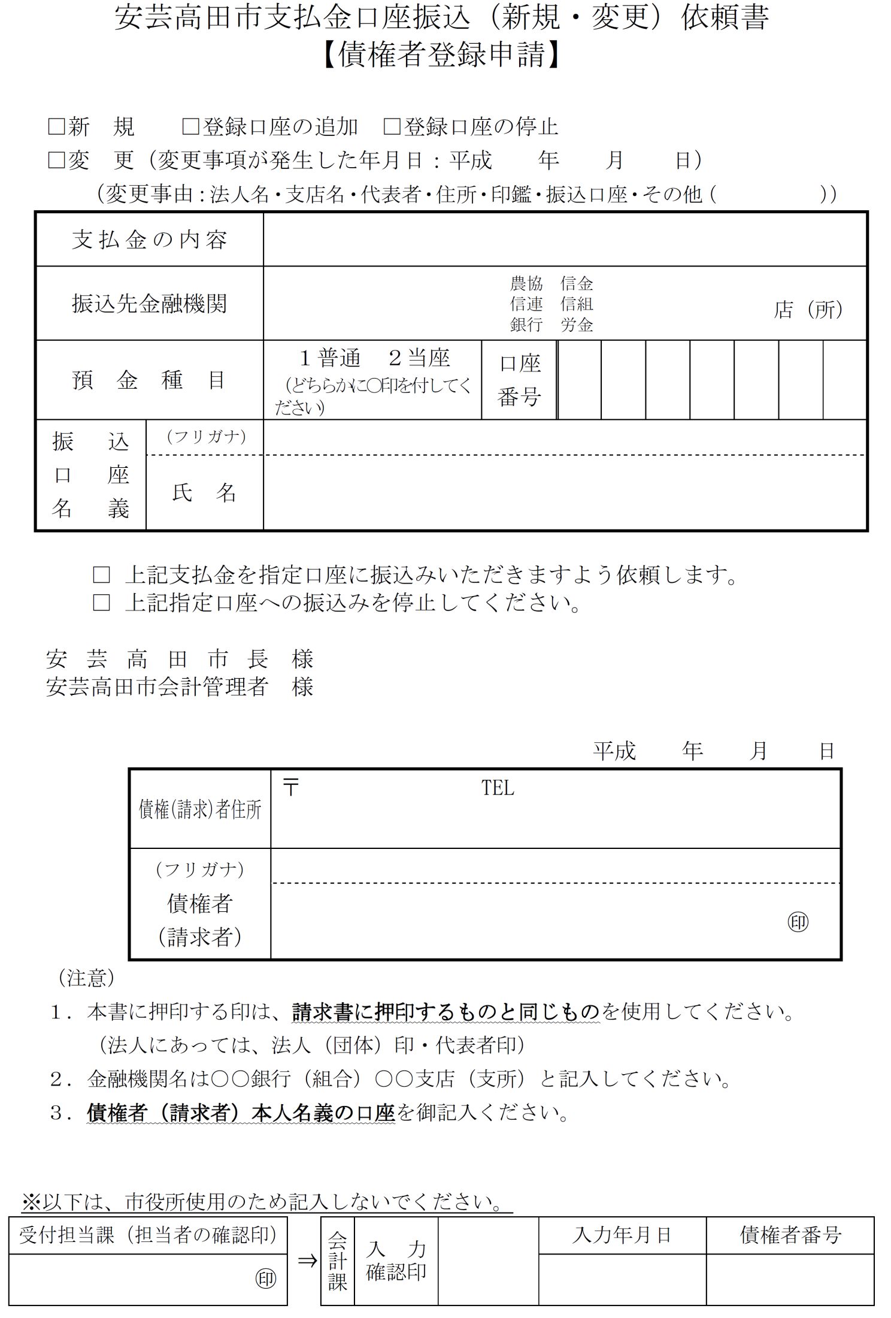
変更した日付を記入してください。

✓

ごみ減量化対策助成金

広島北部 吉田支
振込先を変更された場合は記入してください。
変更がない場合は記入されなくてかまいません。
１ ２ ３ ４ ５ ６ ７

エコカイケイ アキ タロウ
エコ会計 安芸 太郎
✓

731-0592 (0826)42-1126
安芸高田市吉田町吉田７９１－２
アキタカタノカイ シゲン カイシュウコ
安芸高田の会 資源 回収子
代表者名
団体名
代表者様個人の印を押印してください。
別紙3
口座使用承諾書 記入例
※口座名義が団体名と異なる場合は、この承諾書が必要です。

口座使用承諾書

安芸高田市ごみ減量化対策助成金 の振込について、下記口座を使用することを承諾します。
口座を管理されている方の印を押印してください。

平成 年 月 日

住 所 安芸高田市吉田町吉田７９１
氏 名 エコ会計 安芸 太郎 ㊞

安芸高田市長 様

《支払金振込先》
「フリガナ」欄には、通帳の表紙を一枚めくり、カタカナで書いてある口座名義を、正確に記入してください。
振込先金融機関 |  | 広島北部農業協同組合 |  |  |  | 支店名 |  |  |  | 吉田支店
 |  | 金融機関コード | 7 | 9 | 8 | 1 | 支店コード |  |  |  |  |  | 3 | 5 | 2
預金種目 |  | 普通預金・当座預金 |  | 口座  番号 |  | 1 |  | 2 | 3 |  | 4 | 5 |  | 6 | 7
振 込  口 座  名 義 | 住 所 | 〒７３１－０５９２  安芸高田市吉田町７９１
 | （フリガナ）  氏 名 | エコカイケイ アキ タロウ
 |  | エコ会計 安芸 太郎

「氏名」欄には、通帳の表紙に書いてある口座名義を、正確に記入してください。

